

|  |
| --- |
| Collège de Rosemont |
| Azure Devtest Labs |
| Programme Big Data à distance |

|  |
| --- |
| Thomas St-Denis | Oleg Rozneritsa  19/11/2020 |

Fonctionnalités dans le cadre Big Data 2

Sécuritaire et fiabilité 2

Tarification 2

Création d’un laboratoire 3

1. Ajout du laboratoire 3

2. Recherche du laboratoire 3

3. Creation du laboratoire 3

4. Nom du nouceau laboratoire 4

5. Emplacement et reseau 5

Création de Machine Virtuelle 6

1. Portail des machines 6

2. Ajout d’une machine 6

3. Information de machine 6

4. Reseau de la machine 7

Connection aux machines virtuelles via agent « Bastion ». 7

1. Ajout d’un réseau virtuel 7

2. Ajouter une plage d’adresse 8

3. Ajout d’un sous réseau 8

4. Retour au portail 9

5. Sélectionner une machine 9

6. Ajout de l’agent Bastion 9

7. Ajout de l’agent Bastion 10

Activer l’accès aux machines virtuelles via Web Browser. 11

1. Activation de Browser Connect 11

2. Activation de Browser Connect 11

Connection à partir du web 12

1. Browser Connect 12

2. Browser Connect 12

Dans une atmosphère de pandémie comme l’état actuel au Québec, grand nombre d’étudiants sont obligés de continuer leur éducation à distance. Pour le programme Big Data, les élèves pourraient avoir accès à leur matériel informatique à partir de n’importe quel emplacement grâce à Azure DevTest Labs. Les étudiants auront accès à leurs machines virtuelles en ligne.

# Fonctionnalités dans le cadre Big Data

Dans le cadre du programme Big Data, les étudiants seront obligés d’effectuer leur étude dans le confort de leur foyer. Ce qui veut dire que des couts supplémentaires seraient à prévoir pour doter les étudiants de l’équipement nécessaire à l’obtention du diplôme.

Azure DevTest Labs permettra à l’étudiant de se connecter en ligne sur ses machines virtuelles de Big Data.

* Déploiement (market)

Le déploiement des machines virtuel est rapide grâce à des images préconfigurées que l’on peut ajuster à notre gout et redéployer.

* Virtualisation du réseau

Avec DevTest Labs, comparément à Labs Services, nous pouvons crée et prendre contrôle de notre environnement réseautique.

* Distribution des Template

Après la création de votre environnement, il est facile d’en partager une copie légère avec vos étudiant et collègue.

* Gestion rapide

Les menus simples et d’apparence familière permettent une manipulation facile des options.

# Sécuritaire et fiabilité

Les machines ne sont accessibles que par les personnes autorisées et possédant les mots de passe. Les services Azure possède un service de redondance régionaux afin de diminuer les « Down time » et permettre au professeur d’offrir leurs cours dans n’importe quelle situation.

# Tarification

…

# Création d’un laboratoire

## Ajout du laboratoire

Choisissez le buton « Create a resource » sur le portal Azure. 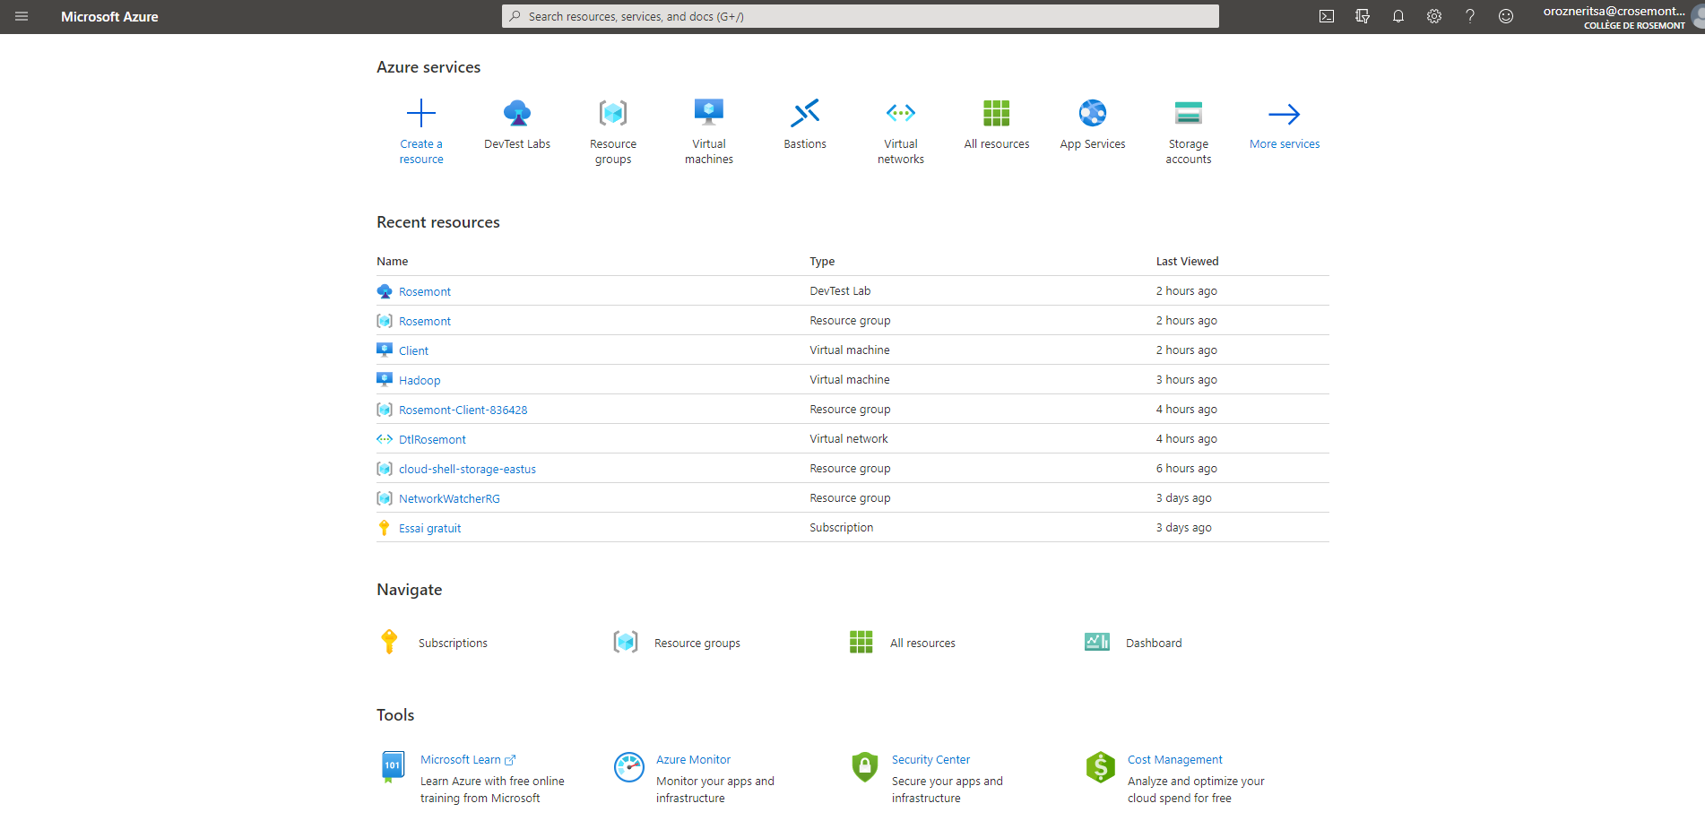

## Recherche du laboratoire

Tapez DevTest Labs dans la case de recherche et appuyez sur la proposition « DevTest Labs ».

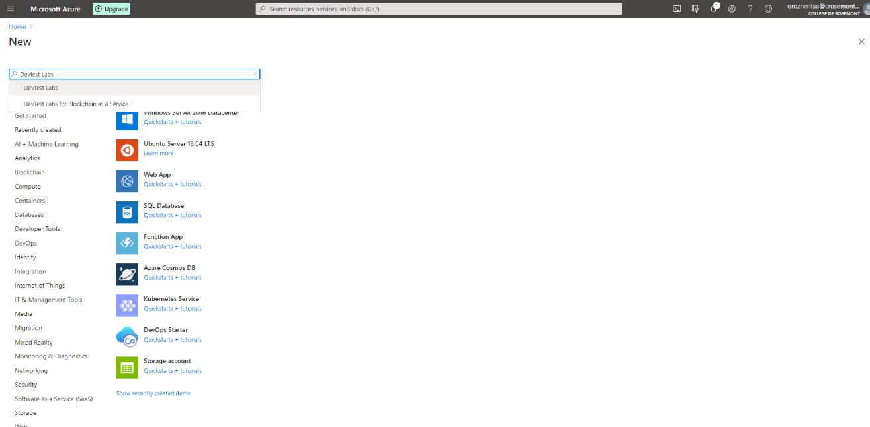

## Création du laboratoire

Choisissez « Create ».

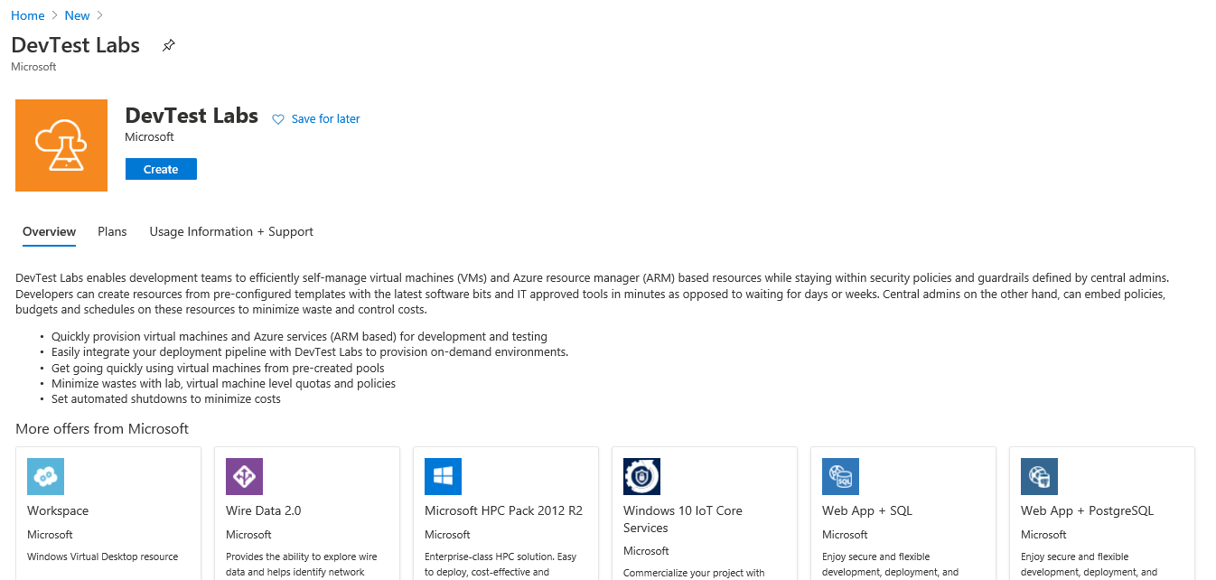

## Nom du nouveau laboratoire

Choisissez « Create new » et attribuez le nom de ressource dans la zone de texte.

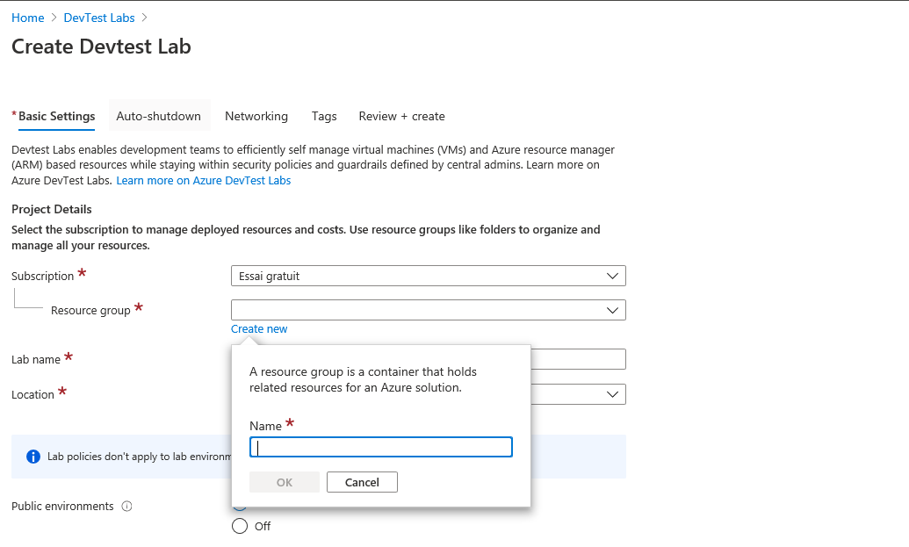

Dans le cas où votre groupe de ressources est déjà créé, choisissez-le dans le menu déroulant.

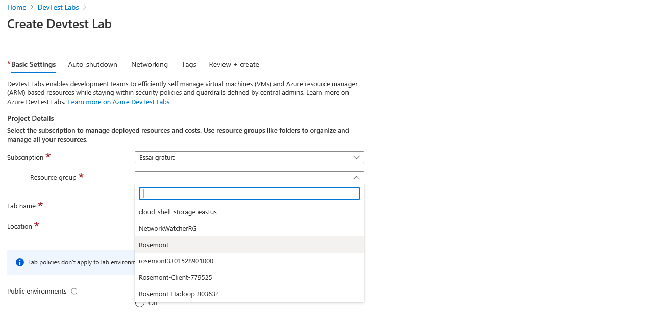

## Emplacements régionaux et réseau

Dans la case « Lab name » tapez le nom du nouveau laboratoire puis choisissez l’emplacement que votre laboratoire sera hébergé dans la case « Location » (ex. Canada centre).

(Attention, certaines fonctionnalités ne sont pas disponibles dans certaines régions)

Nous souhaitons aussi avoir un environnement fermé, ce qui veut dire sans accès de l’extérieur. Pour cela, vérifier que l’option « Public environments » soit à « off ».

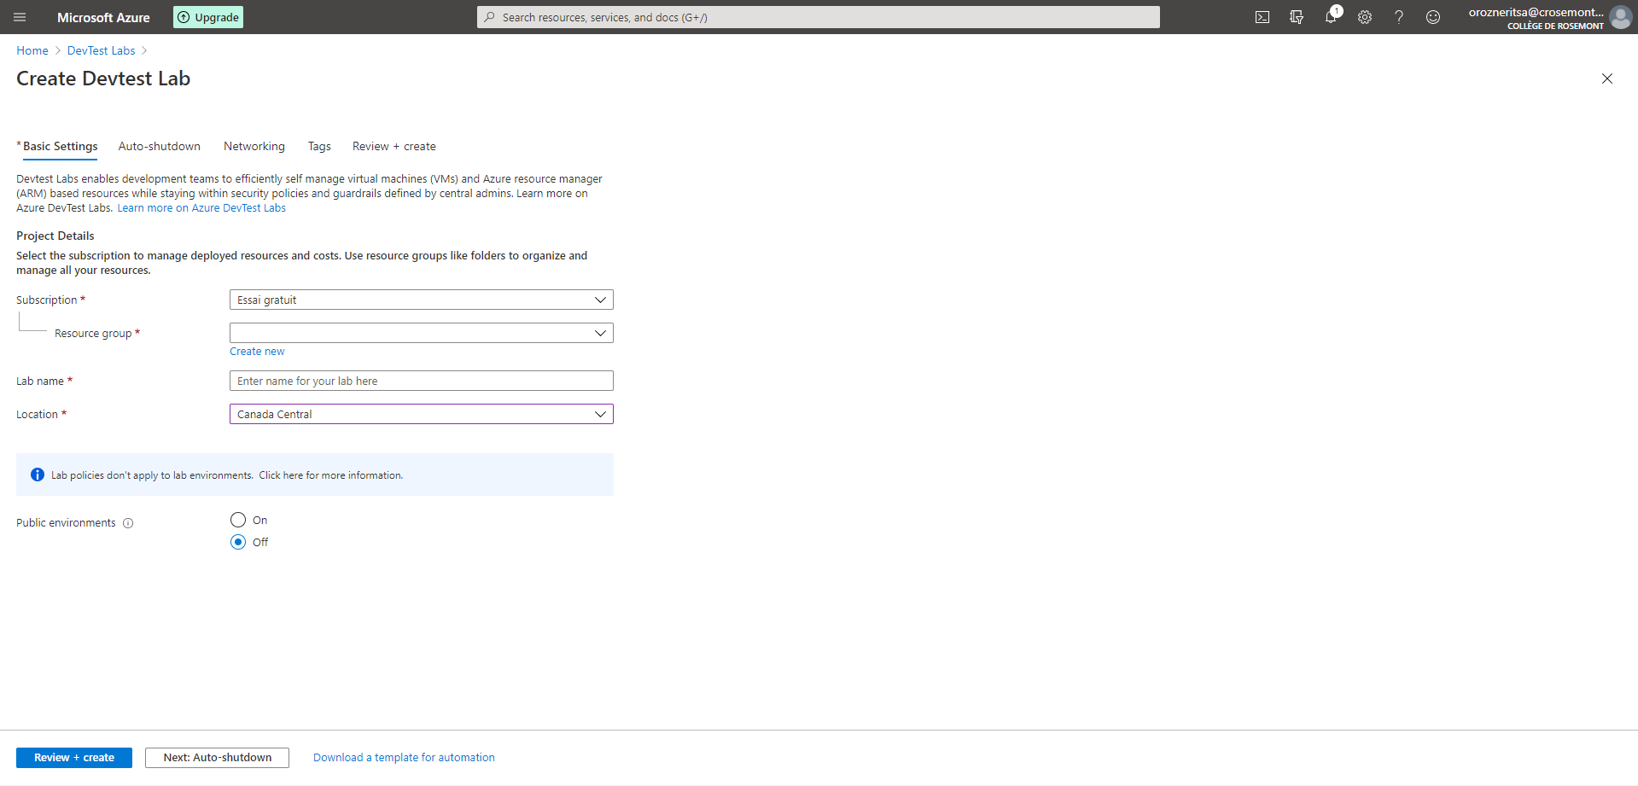

Puis appuyer sur « Review + create » pour finaliser.



# Création de Machine Virtuelle

## Portail des machines

Rendez-vous dans votre laboratoire. Pour y ajouter une nouvelle machine virtuelle.

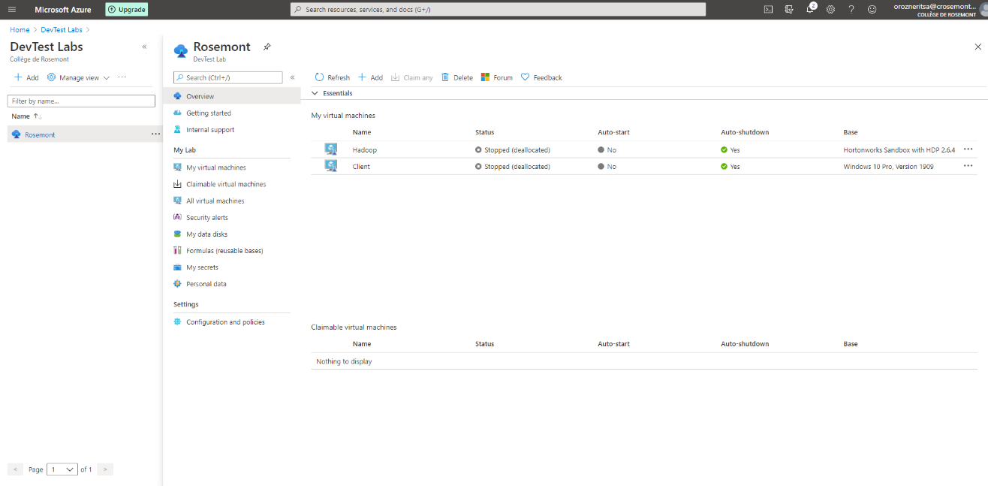

## Ajout d’une machine

Appuyer sur « Add » pour commencer la création de votre nouvelle machine virtuelle.



## Information de machine

Nommé voter machine et définissez un utilisateur qui sera Admin. Vous pouvez aussi choisir la force approprier de votre machine en sélectionnant « Disk and Size ».

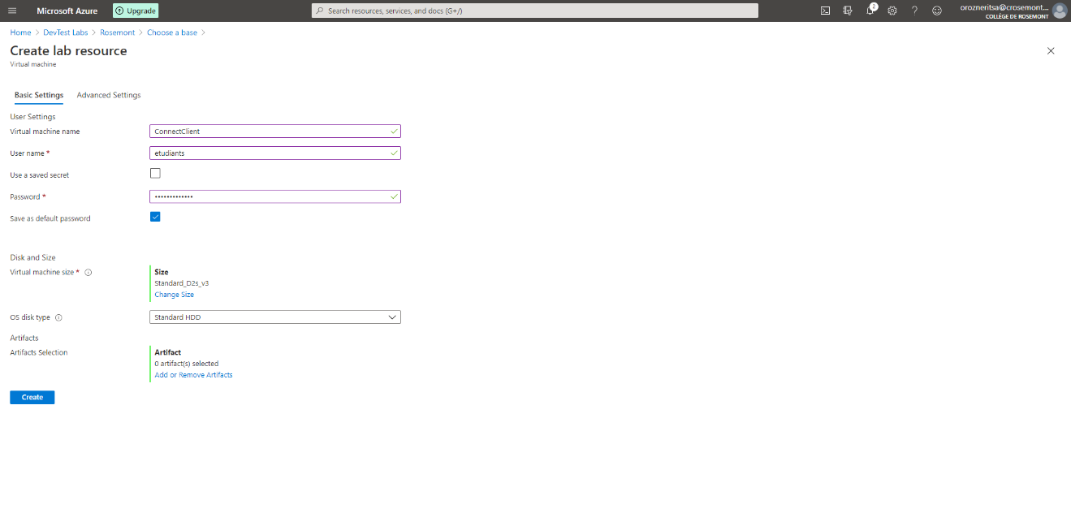

## Réseau de la machine

Dans l’onglet « Advance Settings », changer l’IP adresse en mode « Private ».

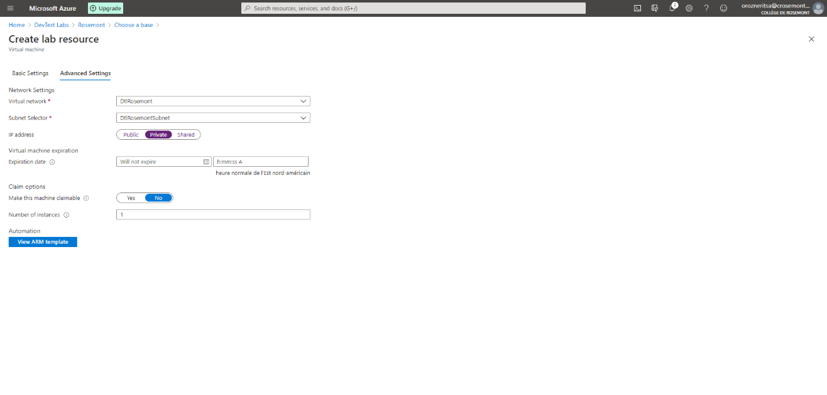

# Connection aux machines virtuelles via agent « Bastion ».

Pour l’utilisation de Bastion afin de se connecter aux machines virtuelles à partir du web. Il faut ajouter un réseau virtuel ainsi qu’un sous réseau.

## Ajout d’un réseau virtuel

A partir du portal Azure, Sélectionner « Virtual networks ».



## Ajouter une plage d’adresse

Sélectionnez le réseau virtuel aillant été créer pour votre laboratoire. Choisissez « Address space » dans le menu déroulant a gauche et ajoutez-y un nouveau réseau. (Ex. 10.1.0.0/27)

(Le réseau qui sera utiliser par Bastion dois avoir le masque réseau de /27)

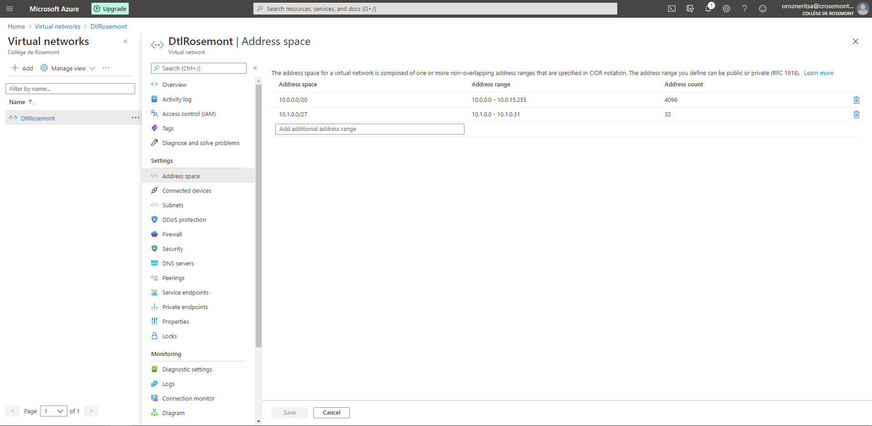

## Ajout d’un sous réseau

Vous devez ensuite ajouter ce fameux « Subnet » qui est demander par Bastion. Allez dans « Subnets » du menu déroulant et appuyer sur 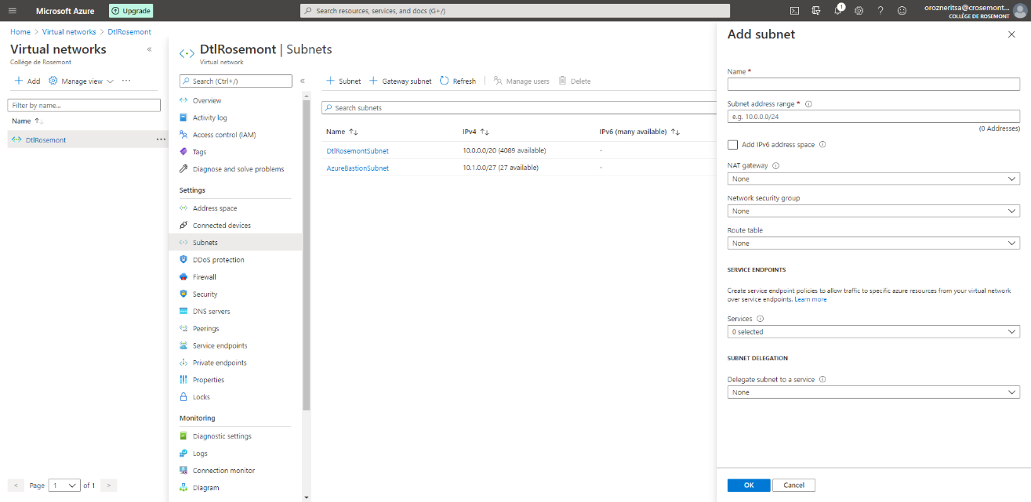. Ajoutez ensuite les renseignements suivants :

-Name : AzureBastionSubnet

-Subnet : Sélectionnez le réseau que vous avez créé plus haut.

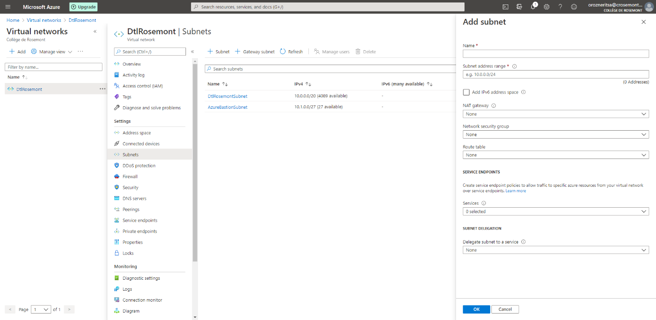

10.1.0.0/27

AzureBastionSubnet

## Retour au portail

Par la suite, retournez sur votre portal et appuyer sur « Virtual machines ».



## Sélectionner une machine

Choisissez une de vos machines virtuelles.

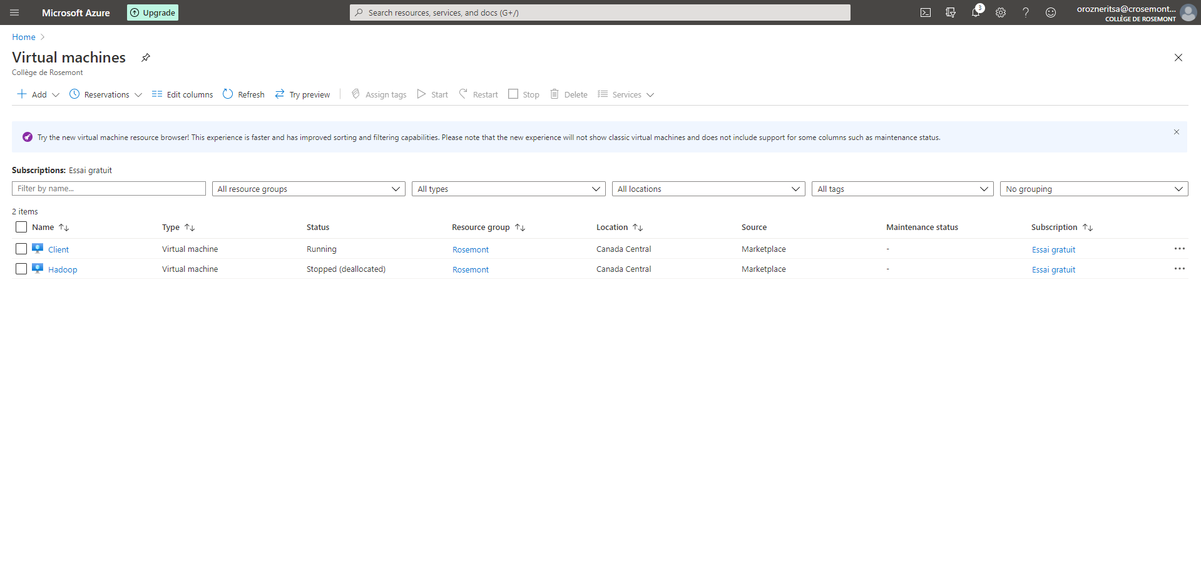

## Ajout de l’agent Bastion

Placer votre sourie sur « Connect » et appuyer sur « Bastion » pour commencer la configuration de l’agent Bastion.

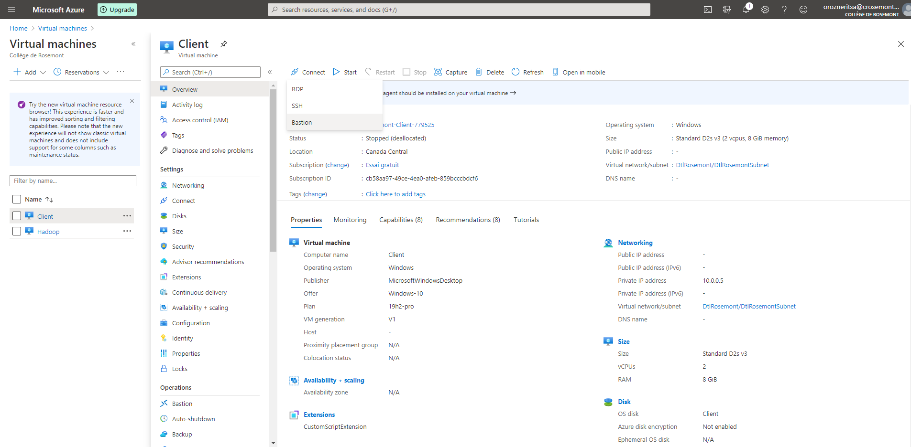

## Ajout de l’agent Bastion

Appuyer sur « Use Bastion », puis remplir les cases avec le nom de l’agent Bastion ainsi que le Subnet que vous avez créé plus haut. Assurez-vous que le groupe de ressource est approprié et que l’adresse publique est adéquate. Pour finir, appuyé sur « Create » et retourner dans votre laboratoire.

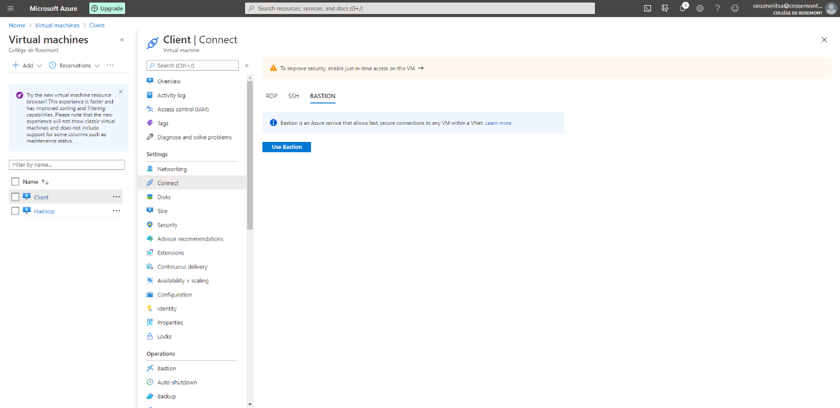

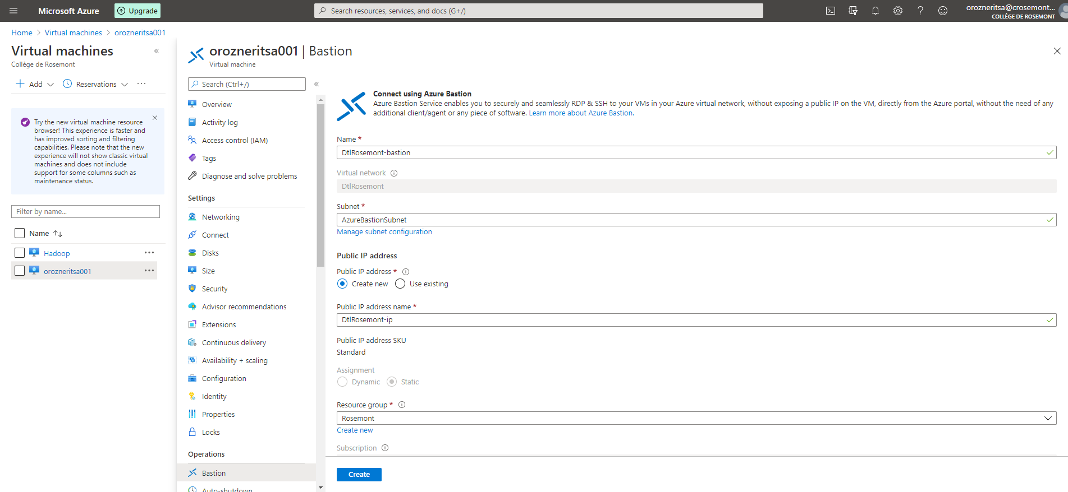

# Activer l’accès aux machines virtuelles via Web Browser.

## Activation de Browser Connect

Choisissez votre laboratoire sur la page Portal Azure. Sélectionnez l’onglet « Configuration and policies » qui se retrouve dans la colonne gauche du moniteur section « Settings ».

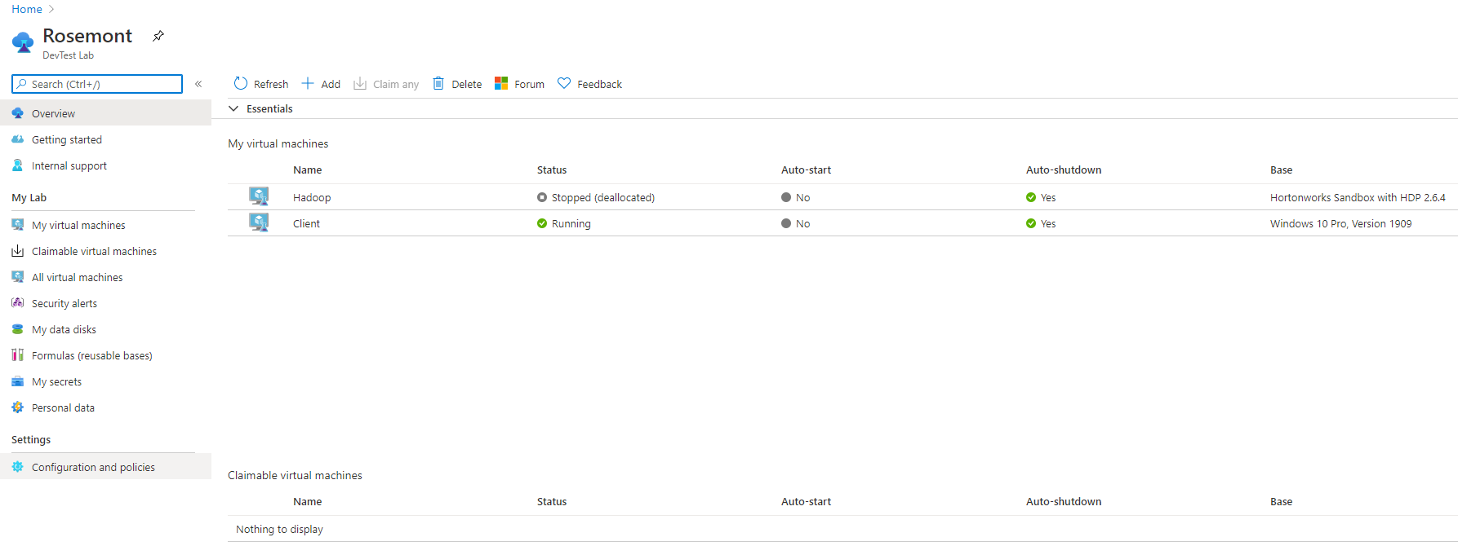

## Activation de Browser Connect

Choisissez l’onglet « Browser connect » qui se retrouve dans la colonne gauche du moniteur.

Dans la fenêtre principale, mettez le bouton en mode « On » qui est en face de ligne « Browser Connect ».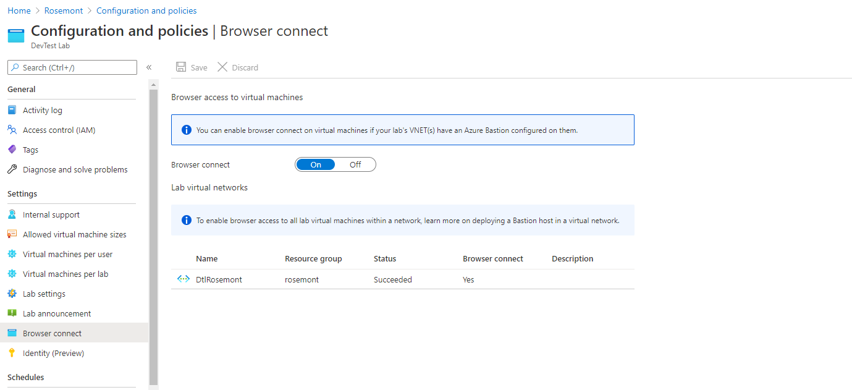

1. Choisissez « Save ».

# Connection à partir du web

## Browser Connect

Une fois dans votre laboratoire, choisissez une machine virtuelle auquel vous souhaiter vous connecter.

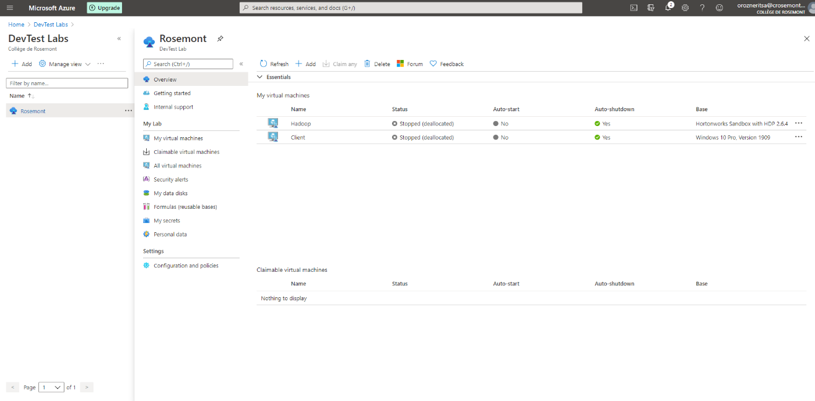

## Browser Connect

Une fois sur votre machine, appuyer sur « Browser connect » et rentrer les informations de connexion que vous avez définie lors de la création de votre machine virtuelle.

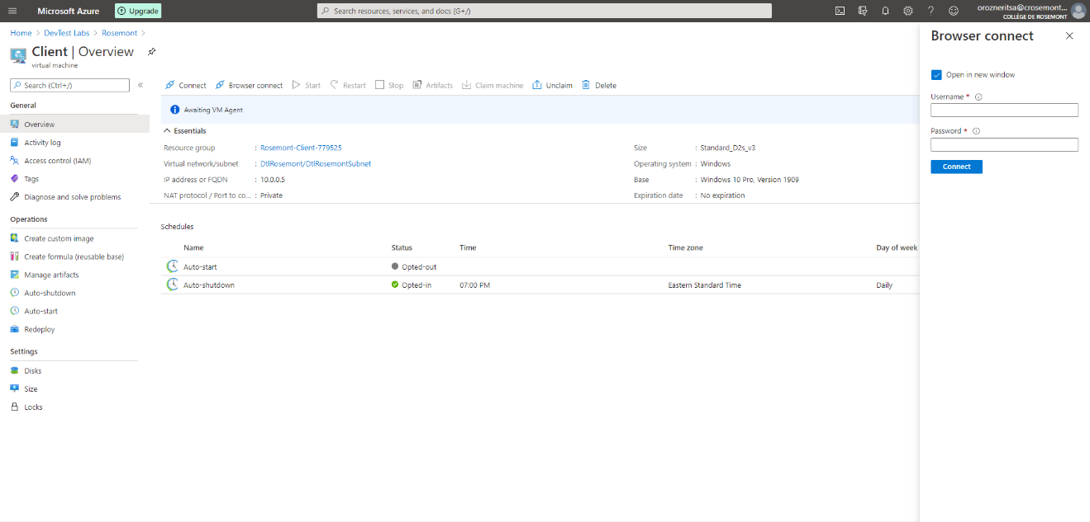

## Connection à Windows 10

Et voilà, vous devriez maintenant être capable de vous connecter à votre machine virtuelle.

